まこまないじどうかいかん10がつ

１２１２がつ

おはなしゆめランド

１２日（月）

ごご４：００～４：３０

対象：来館者全員



により、のに9/19（）と9/23（）がとなります。もたくさんびにてね★

**9ののおしらせ**

ブログもやっているので、

見てみてね★

**9月のお知らせ**



札幌市児童会館指定管理者（公財）さっぽろ青少年女性活動協会　ｇ-kan.syaa.jp

札幌市真駒内児童会館

〒005-0021　南区真駒内本町3丁目4－1　TEL 011-584-3336・FAX 011-215-1063





**おはなしゆめランド**

**９日（）**

ごご4：00～4：30

：1～3

はどんなおはなしかな☆

|  |  |  |
| --- | --- | --- |
| 日 | 曜日 | 行事 |
| 1 | 火 |  |
| 2 | 水 | ドッジボールクラブ |
| 3 | 木 | まこじこれでいいん会 |
| 4 | 金 | ごみゼロ大作戦 |
| 5 | 土 |  |
| 6 | 日 | 休 |
| 7 | 月 |  |
| 8 | 火 | ドッジボールクラブ |
| 9 | 水 | おはなしゆめランド |
| 10 | 木 | 百人一首クラブ |
| 11 | 金 | まこじこれでいいん会 |
| 12 | 土 |  |
| 13 | 日 | 休 |
| 14 | 月 | 休　スポーツの日 |
| 15 | 火 |  |
| 16 | 水 | キレイキレイ大作戦 |
| 17 | 木 | 百人一首クラブ |
| 18 | 金 |  |
| 19 | 土 |  |
| 20 | 日 | 休 |
| 21 | 月 |  |
| 22 | 火 | ドッジボールクラブ |
| 23 | 水 |  |
| 24 | 木 | 百人一首クラブ |
| 25 | 金 | まこじこれでいいん会 |
| 26 | 土 | 秋祭り |
| 27 | 日 | 休 |
| 28 | 月 |  |
| 29 | 火 |  |
| 30 | 水 | スポ☆チャレ |
| 31 | 木 | ドッジボールクラブ |



ども

**まこじこれでいいん**

**３日（）１１日（）２５日（）**

ごご３：４５～5：00

：メンバー

いよいよは「り」です

みんなでしてをしよう！





　由紀

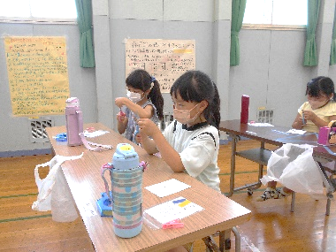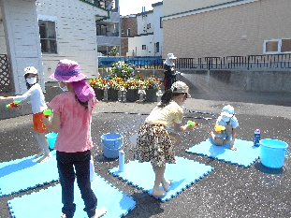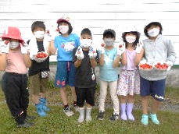

**クラブ**

**１０日・１７日・２４日（）**

ごご3：45～5：00

：クラブメンバー

にするメンバーは

れずにまってね

クラブ

7日・１４日（水）

ごご３：３０～４：３０

対象：クラブメンバー

♪汗ふきタオル・水筒

忘れずにね

○まこじこれでいいん

・30（）

ごご4：00～ごご5：00



○まこじファーム

（）ごご4：00～ごご5：00

その、あげ・りなどのもしています！

**も　クラブ　がんばっちゃおう！（：クラブメンバー）**

**まこじキレイキレイ**

・29（）

ごご4：30～ごご5：00

：の

まこじのののおをしながら

おのことをたくさんっちゃおう！

※がするがあります。



**おはなしゆめランド**

12（）

ごご4：00～ごご4：30

：

ボランティアサークル「ゆめランド」さんによるみかせをいます。どもスタッフのみかせもおしみに！



**乳幼児と**

**その保護者対象**

子育てサロン

１日・８日・１５日・２２日・29日（木）午前10：30～午後12：00

対象：乳幼児とその保護者

１日：ボランティアさんによる読み聞かせ

８日：親子簡単工作会

１５日：ボランティアさんによる読み聞かせ

２２日：ボランティアさんによる読み聞かせ

２９日：まこじファーム収穫祭（雨天の場合延期となります。）



まこじ新聞

夏休み楽しみました！

日頃より、真駒内児童会館の運営に際しましてご理解とご協力をいただきありがとうございます。小学生は7/26から8/21まで夏休みでした！新型コロナウイルス感染拡大が気になる夏とはなりましたが、「WAKUWAKU工作教室」や、「水遊び」、「外遊び」等々、まこじの子どもたちは元気いっぱいに楽しみました！残念ながら雨が多い夏休みとなりましたが、まこじファームの野菜たちは元気いっぱいに育ち、収穫体験もたくさん楽しむことができました！活動にご協力いただきましたボランティアのみなさま、保護者のみなさま本当にありがとうございました！ぜひぜひお子さんとお家で夏休みの思い出などお話をしてみてくださいね✩

７日・１４日・２１日・２８日（水）

1日・８日・15日・22日・29日（木）

中学生は19時まで／高校生は21時まで

持ち物：上靴、ふりーたいむカード

※ふりーたいむ利用者カードの作成には、【生徒手帳】が必要です。

**ふり→たいむ**

**まこじキレイキレイ**

**１６日（）**

ごご4：00～5：00

：

　はのかたづけなどをします。のになります。



**ドッジボールクラブ**

**２日（）８日・２２日（）**

**３１日（）**

ごご３：４５～５：００

：クラブメンバー（：小2）

10はがです！あそびにてみませんか？ののもです！にするを

ぜひでごください★



**スポ☆チャレ**

**３０日（）**

ごご4：00～5：00

：

「インドア」であそんでみよう！

**ごみゼロ**

**４日（）**

ごご３：00～４：30

：

みんなでをキレイにしましょう♪



D:\Section2\054-055\JPG\055-17.jpg

**ハッピーこどもフェスティバル**

**り**

**２６日（）**ごご１２：00～ごご３：00

①ごご　12：00～12：45

②ごご　　1：00～　1：45

③ごご　　2：00～　2：45（3：00終了）

：ストラックアウト、ひもくじ、コーナー

：（）～ 　１００

：　400

しみ：10/16（）ごご430から～18（）ごご5時まで

　3けけます　★もにもってきてね！★

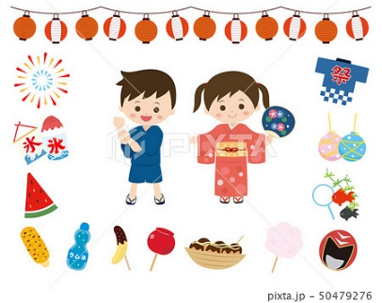



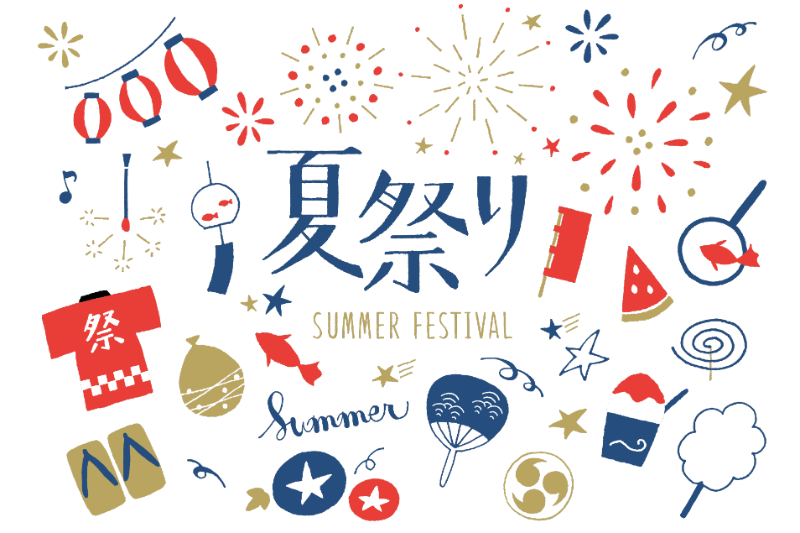

くわしくは

うらめんもてね！



**は「つくっちゃおハンドメイドクラブ」のしみがはじまりま～す！**

**☆つくっちゃおハンドメイドクラブ**

：１２　6、3　6　　12

：6１０～７３まで　2

フェルトをしてをったり、ビーズやレジンでアクセサリーにもします

**※つくっちゃおハンドメイドクラブとドッジボールクラブはせてしむことができません**

しみ：**10/2９（）ごご４：００～**

**※しみににしたはとなります**









**秋祭りについて**

【日時】**10月26日（土）**※ごご12：00～15：00

【場所】真駒内児童会館

チケット番号で入場する時間が決まっていて①②③のいずれかに申し込むことができます

①【整理番号　　1～34番】ごご12：００～12：４５

②【整理番号　35～70番】ごご　1：００～ 1：４５

③【整理番号71～100番】ごご　2：００～ 2：４５（3：00終了）

【内容】ストラックアウト、ひもくじコーナー、わなげコーナー

　　　　　スーパーボールすくい、ミニ屋台コーナー

**☆チケット申し込み期間☆**

**10月16日（水）ごご4：30～　10月18日（金）ごご5：00まで**

**先着１００名　※１人４００円（申込期間の3日間で先着順となります。）**

**対象：幼児（保護者同伴）～小学生まで　　定員になりしだい申し込み終了**

**※ご家庭でどの時間（①②③）に申し込みをするのかあらかじめご相談ください。**

**※４００円は申し込みの時（10/16、17、18の3日間）にお持ちください。**

**※電話での申し込みは行っておりません。来館をしてお申し込みください。**

**※友だちの分のチケットを購入することはできません。**

①②③の内容は同じです



**ふりーたいむ**

２日・９日・16日・23日・30日

各日水曜日

3日・10日・17日・24日・31

各日木曜日

　　　中学生：19：00まで

　　　高校生：21：00まで

体育室で汗を流すもよし…(;’∀’)

涼しい部屋で勉強するもよし…!(^ ^)!

体育祭の練習もできちゃうよ！

**子育てサロン**

３日・１０日・１７日・２４日・31日

各日木曜日

午前１０：３０～１２：００

対象：乳幼児とその保護者

3日・１７日・２４日：

ボランティアによる読み聞かせ

１０日：ミニミニ運動会

３１日：工作会

